**TWB-JD16小家电实物电气控制综合实训装置**

   TWB-JD16小家电实物电气控制综合实训装置是根据《中华人民共和国教育行业标准-电子技术应用专业仪器设备配备标准》，依照中华人民共和国劳动和社 会保障部发布的《家用电子产品维修工职业技能实训和鉴定设备技术规范》按照职业教育的教学和实训要求而研制的适合高职院校、职业学校的应用电子技术、家用 电器维修、电子电器应用与维修专业等专业的家用电子产品原理与维修的实训教学。

二、技术性能

1、输入电源：单相三线制AC 220V±10%  50Hz

2、工作环境：温度–10℃～+40℃ 相对湿度＜85%(25℃)

3、整机容量：＜1000VA

4、安全保护：动作电流≤30mA、动作时间≤0.1S

5、系统组成：实验装置是由实训台和实训挂件两部分组成

A 实训台（铁质双层亚光密纹喷塑结构，高密度耐磨桌面板）

实训电源：

a.交流电源：220V 50Hz（带有过流保护）

b.直流电源:可调、固定输出

b1.直流可调稳压电源：

1）电压：0～30V连续可调

2）电流：0～2A  连续可调

3）有输出电流预设，电流保护及自恢复功能

4）电压稳压度≤0.3﹪

5）电流稳压度≤0.5﹪

6）纹波电压  ≤1.5mV

b2.直流稳压电源：

1）电压：±5V、±12V

2）电流：1A

3）电压稳压度≤0.3﹪

4）电流稳压度≤0.5﹪

5）纹波电压  ≤1.5mV

2）．基本配置：

1、教师主控制台配电脑（学校自备）

2、厂家提供网络线、水晶头、数字交换机及学生桌面操作终端。

3）．技术参数：

1、按键板尺寸：100×70mm

2、输出板尺寸：113×95mm

3、输入电压：AC-12V

4、输出电流：0.5A

5、输出方式：光藕隔离断电器输出

6、显示方式：两组数码显示

7、通讯方式：串口232转422

8、考核数量：1-64座

9、考核方式：数字故障代码

10、考核顺序：按设置顺序逐个考核

11、考核座位选择：1-64座任选

12、考试时间记录：自动

13、发卷方式：自动

14、收卷方式：自动

15、评分方式：自动

16、排名方式：自动

17、考试时间设定：1-120分钟

18、考卷选择：A卷B卷每座任选其一

19、考试成绩清单：接打印机可打印

三、实训挂件（铁质双层亚光密纹喷塑结构铝塑面板）

实训挂件由抽油烟机、吸尘器、空气净化器、电热水器、电烤箱等组成。挂件均可设置故障点、完成排除故障等实训内容。

1、抽油烟机：

采用微抽油烟机为实训模型，包括微处理变频控制、照明控制电路、自动报警系统、自动监测及启动电路等单元。适合《电热电动器具原理与维修》课程的实训考核。

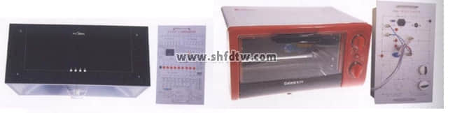

2、电烤箱：

采用电烤箱为实训模型，主要有电源、单片机控制电路、数码显示电路、实物控制电路等单元组成。适合《电热电动器具原理与维修》课程的实训考核。

3、空气净化器：

采用空气净化器为实训模型，包括高压负离子发生电路，臭氧发生控制电路、电机控制、定时控制电路及微电脑控制系统等单元。适合《电热电动器具原理与维修》课程的实训考核。

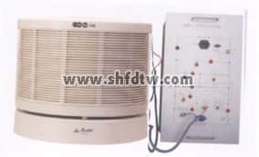

4、吸尘器：

采用吸尘器为实训模型，主要有电源、单片机控制电路、数码显示电路、实物控制电路等单元组成。适合《电热电动器具原理与维修》课程的实训考核。

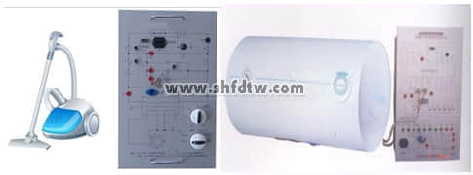

5、电热水器：

采用电热水器为实训模型，包括微处理自动报警系统、自动监测及启动电路等单元。适合《电热电动器具原理与维修》课程的实训考核。

四、实训项目

1、抽油烟机结构拆卸分析、元器件识别检测、常见典型故障分析排除

2、吸尘器结构拆卸分析、元器件识别检测、常见典型故障分析排除

3、空气净化器结构拆卸分析、元器件识别检测、常见典型故障分析排除

4、电热水器结构拆卸分析、元器件识别检测、常见典型故障分析排除

5、电烤箱结构拆卸分析、元器件识别检测、常见典型故障分析排除

